Lectoure à voix haute 2023

Deux évènements dans l’année

Suite à la difficulté qu’a représenté la tenue d’un festival de 5 jours sous les températures élevées de cet été, nous avons décidé lors de la réunion de bilan de ramener l’évènement du mois de juillet à 3 jours : les 20/21 et 22 et d’organiser deux jours de « rencontre d’auteur » au printemps. Une des motivations est également de toucher le public local qui s’absente en partie l’été.

Au printemps

Marie-Hélène Lafon pour deux jours de rencontres

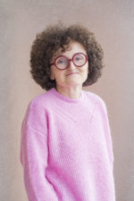

- jeudi 20 avril

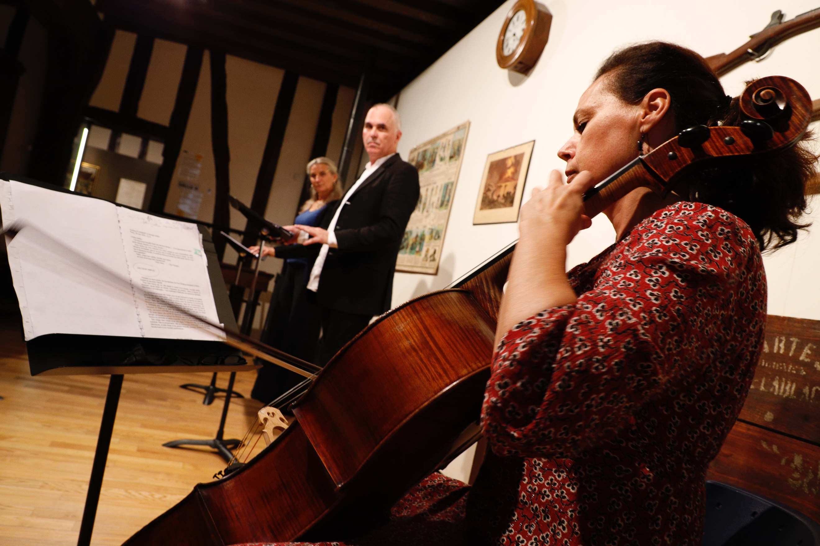
- En fin d’après-midi : Lecture carte blanche par l’autrice, en ponctuation d’une rencontre.

- En soirée : Rencontre autour de son livre Flaubert accompagnée d’une lecture musicale de la correspondance Gustave Flaubert et Georges Sand par la compagnie Alias Victor.

vendredi 21 avril

- Rencontre avec 3 classes du lycée Maréchal Lannes (1 classe de 1 ère et 2 de seconde)

- Lecture par l’autrice et signature de son dernier ouvrage Les sources (dont nous garderons la primeur pour ce moment) à la librairie partenaire de Fleurance « La Méridienne »

- En soirée : « Alphonse, une histoire d’amour » nouvelle de Marie Hélène Lafon portée à la scène par le comédien André Le Hir

En été

du 20 au 22 juillet
Festival Lectoure à voix haute
« Le grand nord »

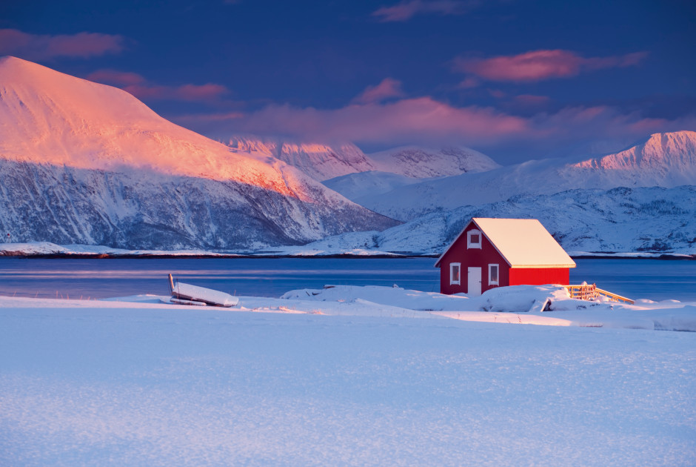

Comme tous les ans nous déclinerons le thème en invitant auteur.e.s, traducteur.trice scientifique, comédien.ne.s, musicien.ne.s…

Les peuples autochtones du grand nord

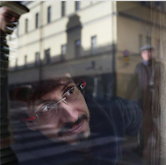
Sébastien Cagnolli, traducteur, dans les domaines finnois (de la poésie expressionniste d’Uuno Kailas aux romans contemporains de Sofi Oksanen) et anglais (de A.E. Housman à Philip Ridley).
Diplômé de Centrale Nantes (ingénieur généraliste) et des Langues O' (master de recherche en langues, cultures et sociétés du monde), il a publié de nombreux travaux sur les littératures ouraliennes – en particulier la littérature komie, dont il a traduit des poèmes et pièces de théâtre d’écrivains classiques et contemporains.

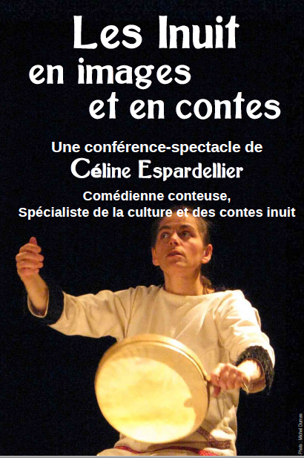
- Conférence-lecture pour un public adulte et jeunes par l’autrice et comédienne Cecile Espardellier « les Inuits en images et en contes »

- Egalement : lectures à voix hautes de racontars de Jorn Riel, d’extraits de Imaqa de Flemming Jensen, d’extraits de AKAGO de Nicolas Dubreuil, de témoignages de Paul Emile Victor …

En partenariat avec le Centre de loisirs
« Quatre petits contes inuit » (à partir de 3 ans)
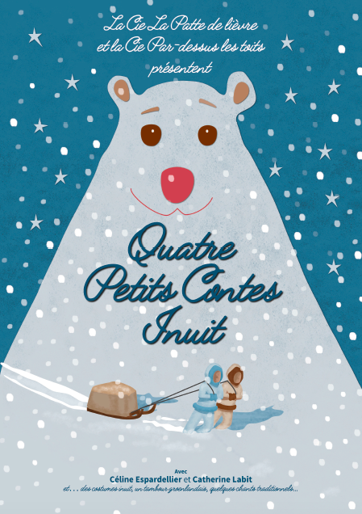
par la compagnie « La patte de lièvre »

Ce moment viendra compléter un travail fait en amont : ateliers lecture à voix haute d’albums jeunesse en rapport avec le grand nord, proposés par les lectrices et lecteurs de l’association aux d’enfants lecteurs du Centre de loisir afin de les préparer à des lectures aux enfants plus jeunes (ateliers menés avec beaucoup de succès depuis plusieurs années)

La pêche en mers froides

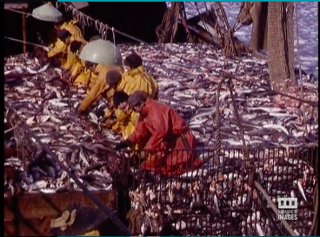
- Intervention de Jean Paul Benech (ancien météorologue de la marine nationale) pour son expérience sur les bans de Terre neuve. « j'ai conservé de cette période extraordinaire de ma vie le désir de rendre hommage à ces "Bagnards de la mer" que j'ai côtoyés. Leur rendre hommage et surtout conserver la mémoire du "Grand Métier" Ne pas les oublier. Respect. » (à propos des Terres neuvas)

En amont : Lectures de textes d’Anita Conti, Jean Recher…

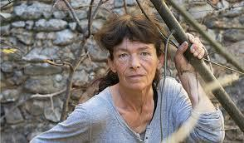
Catherine Poulain, autrice, pour son livre « Le grand marin », prix Nicolas Bouvier et prix Etonnants voyageurs en 2016
lecture par elle-même et échange

Le monde merveilleux des légendes nordiques

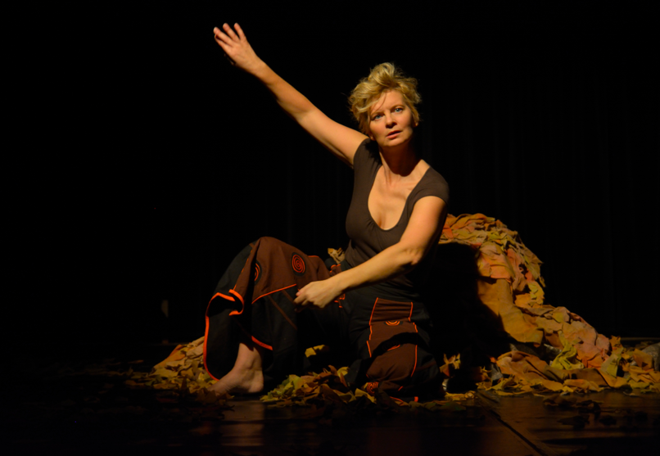
- Lecture et musique en partenariat avec « Les nuits musicales en Armagnac » : adaptation de Peer Gynt l’œuvre d’Edvard Grieg pour un public famille

- Conte : « Le Secret de Svanhilde » par la comédienne Caroline Sire de la Compagnie Vortex pour un public famille

Le changement climatique

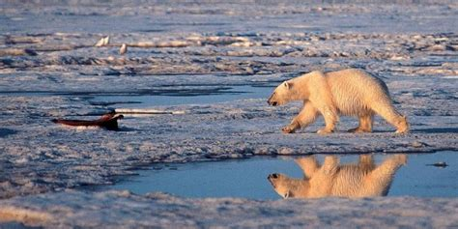
- Exposition : Le réchauffement climatique en arctique : en partenariat avec la médiathèque de Lectoure
- Une exposition trilingue (français, anglais et inuktitut) qui présente les impacts des bouleversements climatiques dans l’Arctique, proposée par l’association Inuksuk :
A partir de données météorologiques, de témoignages inuit et d’analyses scientifiques, l’exposition aborde notamment les effets sur les glaces (de mer et de terre) et sur l’écosystème et les conséquences pour les Inuits.

- Invitation d’un intervenant de l’association, probablement Sylvie Teveny, ethnologue, conférencière, autrice jeunesse, pour aborder le sujet de l’exposition et proposer un atelier familial d’inuktitut.

Cinéma nordique

En partenariat avec le cinéma « Le sénéchal » : programmation en cours d’année qui nous permettra de sensibiliser le public cinéphile au thème et d’échanger sur notre programmation.

Deux jours de formation à la lecture à voix haute

Avec le comédien Pierre Martot en début de semaine du festival : pour les groupes de lecteurs amateurs venus de différentes régions (leur nombre va en augmentant) provenance : Ariège, Gironde, Indre, Seine Maritime.

Objectif : Chaque groupe travaillera une lecture de 32’ (32 comme le Gers) de textes sélectionnés par lui en vue de se produire au festival en illustration des thèmes abordés.

Lectoure à voix haute en cours d’année

Comme tous les ans les lectrices et lecteurs (treize en ce début d’année dont 3 « nouvelles ») de Lectoure à voix haute s’engagent dans des projets variés, en fonction de leurs affinités. Ceux-ci peuvent être à l’initiative de l’un.e d’entre nous mais répondent aussi à des demandes d’autres associations, structures culturelles ou éducatives…

Projets éducatifs

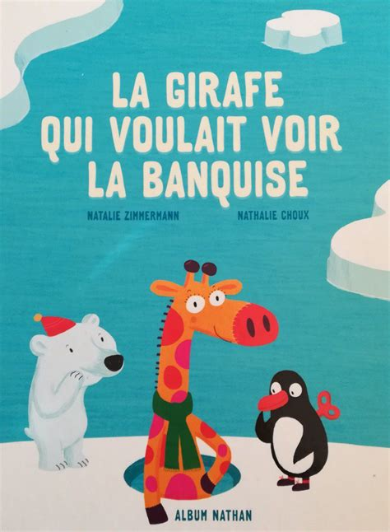
- Avec le Centre de Loisirs de Lectoure : avec des enfants lecteurs : ateliers lecture à voix haute d’albums jeunesse en vue de lectures aux petits, sélection par la médiathèque sur le thème de notre prochain festival « Le grand nord »
- Au moment du festival : spectacle proposé au Centre de loisirs pour ces enfants (et d’autres) : « Quatre petits contes inuit »

Projets en partenariat culturels et patrimoniaux

- Avec le Centre d’art et de photographie

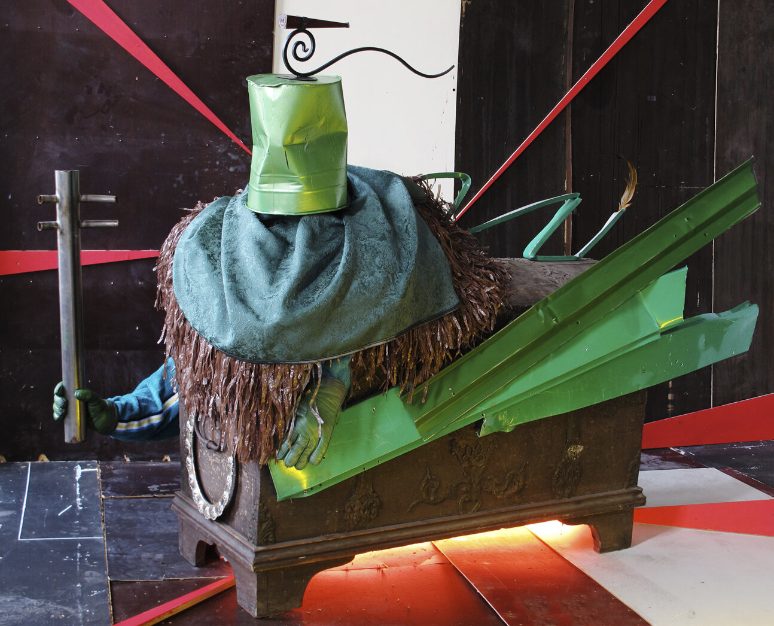
Fin aout : quiz cinéma dans le jardin de la Cerisaie

En septembre : dans le cadre de l’installation de Thorsten Brinkmann et de son univers médiéval, nous avons proposé au public de faire connaissance avec quelques troubadours.

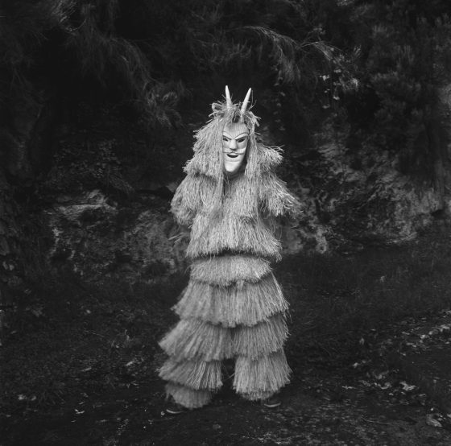
En avril : Lecture de textes de Candice Moise en relation avec l’exposition de photos de Yannick Cormier Tierra Magica

- Avec Michel Salanié , rédacteur du blog Carnet d’alinéas pour une rencontre - lecture publique sur le thème : Lectoure dans la littérature : Jeanne Alleman La Porte dérobée / Maurice Druon les Rois maudits / André Gide Les Caves du Vatican / Victor Hugo Notre Dame de Paris / Jean Raspail L'Anneau du pêcheur / Alexandre Dumas Le capitaine Paul / Marie Hélène Lafon Flaubert

Au Haras d’Olympe : lecture musicale au printemps sous l’orangerie sur le thème « Correspondances » de musiciens (projet en cours avec l’association « les amis de Flaran »)

- Participation au festival Voca-lisent de Rimons (Gironde) au mois d’avril, sur le thème de l’arbre

- Lecture musical avec un joueur de scie : « La scie, reine d’un soir » : musiques de Fauré, Saint Saens, Werther, Dvorak et lecture de poèmes de la Beaudelaire, Rimbaud, Laforgue…. (mai)

Lectures conviviales

- Lecture à la fête médiévale de Laroque Engalin (3 septembre 2022 et projet 2023)

Projet à dimension solidaire

A la réunion de rentrée s’est exprimé le désir de plusieurs membres de l’équipe de proposer des lectures à domicile auprès d’un public empêché le groupe de 5 volontaires est en train de s’organiser. RV réguliers de partages d’expérience.

Lire sans projet de lecture publique

Afin de cultiver le plaisir de lire qui anime les lectrices et lecteurs de l’association nous avons décidé d’un RV mensuel pour se retrouver sur un moment de partage de lecture purement « gratuit » (sans objectif de lecture publique) juste pour le plaisir ou chacun pourra partager sur ses lectures du moment et nous en lire un extrait.

